ตอนที่ 1 ข้อสอบปรนัย จำนวน 40 ข้อๆ ละ 2 คะแนน
- พิจารณาข้อมูลต่อไปนี้
โลหะ A
กรด x เข้มข้น
เข้มข้

สารละลายสีน้ำเงิน B
ผลึกสีน้ำเงิน D
ระเหยจนแห้ง
กรด xเข้มข้น
NaOH_{(aq)}
ตะกอนสีน้ำเงิน C
ผลึกสีขาว E

ข้อใดถูกต้อง
ข้อ | A | B | C | D | E
1. | Cr_{(S)} | Cr(NO₃)_{2(aq)} | Cr(OH)_{2(s)} | CrSO₄ . 5H₂O | CrSO_{4(s)}
2. | Fe_{(S)} | FeSO_{4(aq)} | Fe(OH)_{2(s)} | FeSO₄ . 5H₂O | FeSO_{4(s)}
3. | Ni_{(S)} | NiSO_{4(aq)} | Ni(OH)_{2(s)} | NiSO₄ . 5H₂O | NiSO_{4(s)}
4/. | Cu_{(S)} | CuSO_{4(aq)} | Cu(OH)_{2(s)} | CuSO₄ . 5H₂O | CuSO_{4(s)}

- เมื่อนำลูกอม X , Y และ Z มาทำโครมาโทกราฟี จะได้โครมาโทแกรมดังนี้ เมื่อ C₁ ถึง C₅ เป็นสีของสารมาตรฐาน
x x x x x x x x
ตัวดูดซับ
เส้นดินสอ

ตัวทำละลาย
C₁ C₂ C₃ C₄ C₅ X Y Z

ข้อสรุปใด ถูกต้อง
- ลูกอม Z มีองค์ประกอบคือ C₂ เท่านั้น
- ลูกอม X , Y เป็นสารไม่บริสุทธิ์ สำหรับลูกอม Z จะเป็นสารบริสุทธิ์
- R_{f} ของลูกอม X > Y > Z
- ง/ ลูกอม X จะแยกได้ 4 สี คือ C₁ , C₃ , C₄ และ C₅
- ธาตุ X มีมวลอะตอม 15.2 ประกอบด้วยสองไอโซโทป คือ ¹⁵X และ ¹⁶X ร้อยละของไอโซโทปของธาตุ X เป็นไปตามข้อใด

ข้อ | ¹⁵X (%) | ¹⁶X (%)
1.  2.  3/.  4. | 60  70  80  90 | 40  30  20  10

- X และ Y เป็นธาตุสมมติสองธาตุ สูตรของ
สารประกอบ คือ XY₂ และมีการจัดเรียงอิเล็กตรอน
ดังนี้
 | X | Y
(ก.)  (ข.)  (ค.) | 2 , 2  2 , 7  2 , 4 | 2 , 8 , 7  2 , 8 , 2  2 , 6
ข้อใดถูกต้อง
- (ก) เท่านั้น
- ข/. (ก) และ (ค) เท่านั้น
3. (ก) และ (ข) เท่านั้น
4. (ข) และ (ค) เท่านั้น
- กำหนดปฏิกิริยาให้ดังนี้ SO₂Cl_{2(g)} SO_{2(g)}+Cl_{2(g)} บรรจุ SO₂Cl₂ ไว้ในกระบอกฉีดยาที่อุณหภูมิคงที่ กราฟ L ถึง M เป็นกราฟแสดงความเข้มข้นของคลอรีนที่เปลี่ยนแปลงจนกระทั่งถึงภาวะสมดุล ณ เวลา t หลังจากนั้นกดก้านกระบอกฉีดยาให้ปริมาตรลดลง เหลือครึ่งหนึ่งของปริมาตรเดิม กราฟข้อใดแสดงการเปลี่ยนแปลงความเข้มข้นของคลอรีนหลังเวลา t ได้ถูกต้อง
L
เวลา
[Cl₂]

M

t
2.

[Cl₂]

M

t
เวลา
L

3/.
[Cl₂]

M
L
t
เวลา

4.
t
[Cl₂]
]

M

L
เวลา

- กำหนดสมการรีดอกซ์ให้ดังนี้
aCr₂O${}_{7}^{2−}$_{(aq)}+bI⁻_{(aq)}+ cH⁺_{(aq)}$→$dCr³⁺_{(aq)} +
eI_{2 (aq)}+ fH₂O(l)
จงหาค่า $\frac{(b+c)^{2} − (e+f)^{2}}{a+d}$จะเป็นตามข้อใด
- ก/ 100 2. 200
3. 300 4. 400
- ตะปูเหล็กถูกใช้ทำการทดลองในห้องปฏิบัติการเพื่อทำให้เกิดสนิม ในการทดลอง ข้อใดที่ทำให้ตะปูเหล็กเกิดสนิมเร็วที่สุด

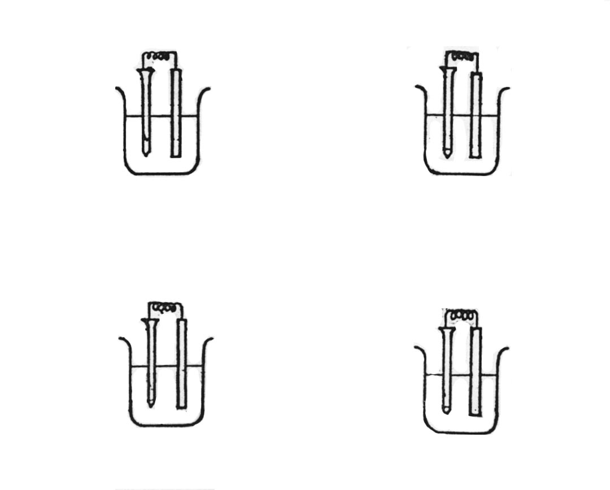
ตะปูเหล็ก
น้ำกลั่น
ทองแดง
สารละลาย
โซเดียมคลอไรด์เจือจาง
ตะปูเหล็ก
สารละลาย
โซเดียมคลอไรด์เจือจาง
ตะปูเหล็ก
ตะปูเหล็ก
น้ำกลั่น
ทองแดง
สังกะสี
สังกะสี
1.
2.
3./.
4.

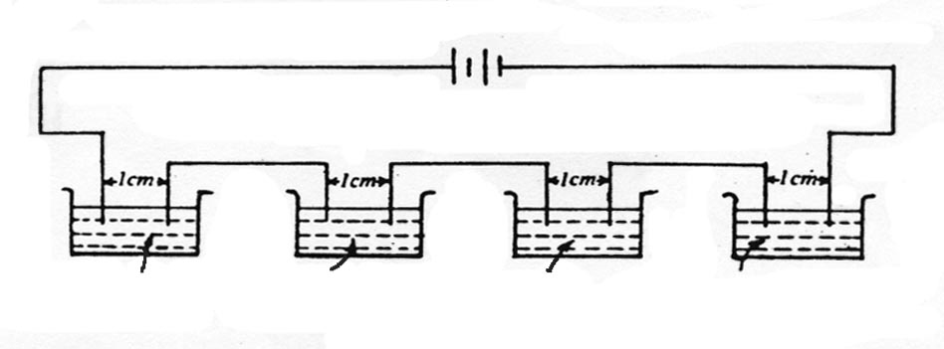
- มีโวลต์มิเตอร์ 4 อันต่อกันอย่างอนุกรมตามรูปข้างล่างนี้
1M CuSO₄
2M CuSO₄
2M CuSO₄
1M CuSO₄

$Ι$ $\text{ΙΙ}$ $\text{ΙΙΙ}$ $ΙV$
อิเล็กโตรดทั้งหมดนี้ทำด้วยทองแดงบริสุทธิ์ และทำการอิเล็กโตรไลต์ สารละลายคอปเปอร์ $(\text{ΙΙ})$ซัลเฟต จะมีทองแดงหนัก 10 กรัม มาเกาะที่แคโทดในระยะเวลาสั้นที่สุดในข้อใด
- $Ι$ และ $\text{ΙΙ}$
- $$\text{ΙΙΙ}$$
3. $ΙV$
4/. ถูกหมดทุกข้อ
- กำหนดค่าต่างศักย์ไฟฟ้ามาตรฐานของครึ่งเซลล์รีดักชันต่อไปนี้
ปฏิกิริยาครึ่งเซลล์ Eº(V)
Cl_{2(g)}+ 2e⁻ 2Cl⁻_{(aq)} + 1.36
O_{2(g)}+ 4H⁺_{(aq)} + 4e⁻ 2H₂O_{(l)} + 1.23
Ag⁺_{(aq)} + e⁻ Ag_{(s)} + 0.80
I_{2(s)}+ 2e⁻ 2I⁻ + 0.54

ปฏิกิริยาใดบ้างที่สามารถเกิดได้
ก. Cl_{2(g)}+ 2I⁻ 2Cl⁻_{(aq)} + I₂
ข. 2Ag_{(s)}+I_{2(s)} 2AgI_{(aq)}
ค. 2Ag_{(s)}+ Cl_{2(g)} 2AgCI_{(aq)}
ง. O_{2(g)}+ 4HCl_{(aq)} 2Cl_{2(g)} +2H₂O
- ก/. ก และ ค เท่านั้น
- ข และ ค เท่านั้น
- ก ข และ ค
- ข ค และ ง
- โมเลกุลใดมีจำนวนอิเล็กตรอนคู่อิสระจำนวนมากที่สุด
- HF
- ข/ Br₂
3. NH₃
4. H₂O
- แผนภาพแสดงการเปลี่ยนแปลงพลังงานในการเกิดลิเทียมฟลูออไรด์ (LiF) 1 โมล เป็นดังนี้
Li⁺_{(g)} + F_{(g)} +e⁻
Li⁺_{(g)} +
F_{2(g)} +e⁻
Li⁺_{(g)} + F⁻_{(g)}
Li _{(g)} +
F_{2(g)}
Li _{(s)} +
F_{2(g)}
79.5 kJ
LiF_{(S)}
1047 kJ
161 kJ
520 kJ
328 kJ
H_{f}
พลังงาน
③
①
④
⑤
②

ข้อสรุปที่ได้จากแผนภาพข้อใดถูกต้อง
ข้อ | พลังงาน  ขั้น 2 | พลังงาน  ขั้น 4 | พลังงานแลตทิซ | ชนิดของปฏิกิริยานี้
1.  2.  3/.  4. | การระเหิด  การเกิดสารประกอบ  ไอออไนเซซัน  สัมพรรคภาพอิเล็กตรอน | สลายพันธะ  แลตทิซ  สัมพรรคภาพอิเล็กตรอน  ไอออไนเซซัน | 520 kJ  760.5 kJ  1047 kJ  1375 kJ | ดูดความร้อน  ดูดความร้อน  คายความร้อน  คายความร้อน
- จากโจทย์ ข้อ 11 การเกิดสารประกอบลิเทียม -ฟลูออไรด์ 1.5 โมล จะมีการเปลี่ยนแปลงพลังงาน กี่กิโลจูล
- 614.50 kJ
- ข/ 921.75 kJ
3. 2135.5 kJ
4. 3203.25 kJ
- กำหนดพลังงงานพันธะเฉลี่ย (ในหน่วย kJ.mol⁻¹) ระหว่างอะตอมคู่ต่าง ๆ ให้ดังนี้
C – H = 413 C = 0 = 804
C = C =614 H – 0 = 463
0 = 0 = 498
พลังงานของปฏิกิริยา ( H ) เป็นกี่กิโลจูลต่อ CO₂ 1 โมล สมการคือ
C₂H_{4(g)} + O_{2(g)} CO_{2(g)} + H₂O_{(g)}
- H = +230 kJ
- H = -230 kJ
3. H = -654 kJ
4. H = -1308 kJ
- ในโมเลกุลของไดไนโตรเจนเพนตะออกไซด์ เป็นตามข้อใด
ข้อ | จำนวนพันธะเดี่ยว | จำนวนพันธะคู่ | จำนวนพันธะสาม | จำนวนอิเล็กตรอนคู่โดดเดี่ยว
1.  2.  3.  4. | 4  3  2  1 | 2  2  2  0 | 0  0  1  1 | 12  7  8  4

- ข้อใดมีรูปร่างโมเลกุลโคเวเลนต์ เป็นรูปตัวที เส้นตรง พีระมิดฐานสี่เหลี่ยม และสี่เหลี่ยมแบนราบ เรียงตามลำดับ
- BF₃ , CO₂ , CCl₄ และ IF₅
- ClF₃ , XeF₂ , BrF₅ และ XeF₄
- SO₃ , CS₂ , XeOF₄ และ SiF₄
- COCl₂ , HCN , IF₅ และ XeO₄
- สารละลายต่อไปนี้ข้อใดมีจำนวนไอออนมากที่สุด
- 0.6 dm³ ของ 2.0 M CaCl₂ . 6H₂O
- 0.8 dm³ ของ 1.0 M Cr₂(SO₄)₃ .18H₂O
- 0.7 dm³ของ 0.5 M K₂SO₄ . Al₂(SO₄)₃. 24H₂O
- 0.8 dm³ ของ 2.0 M Na₂SO₄ . 10H₂O
- ในการวิเคราะห์หาสูตรของอโลหะโบรไมด์พบว่า 0.1 โมลของโบรไมด์ละลายในน้ำ 500 cm³ สารละลายนี้ 50 cm³ ทำปฏิกิริยาพอดีกับ 300 cm³ ของ 0.1 โมลต่อลิตร AgNO₃ ถ้าให้ธาตุอื่นมีสัญลักษณ์เป็น Z สูตรที่เป็นไปได้มากที่สุดของโบรไมด์นี้คือข้อใด
- Z₃Br
- Z₂Br₆
3. ZBr
4. ZBr₃
- ปอดของเด็กผู้ชายคนหนึ่งมีความจุอากาศ 2.20 ลิตร ปอดของเด็กผู้ชายคนนี้จะต้องบรรจุอากาศกี่กรัม จึงจะทำให้ปอดมีความดัน 102 kPa เมื่ออุณหภูมิของร่างกายเท่ากับ 37 ºC กำหนดให้อากาศประกอบด้วย O₂ 20% มวลต่อโมลและ N₂ 80% มวลต่อโมล (มวลอะตอมของ N = 14 , O=16 , R=0.0821 dm³ atm.K⁻¹ . mol⁻¹ , 1 atm = 101.325 kPa)
- 2.51 กรัม
- 4.06 กรัม
3. 3.02 กรัม
4. 0.09 กรัม
- การผลิตกรดฟอสฟอริก เพื่อการค้าจะใช้สารทำปฏิกิริยากันดังสมการ
Ca₃(PO₄)_{2(S)}+H₂SO_{4(aq)} CaSO_{4(S)} + H₃PO_{4(aq)}
จะต้องใช้ H₂SO₄ เข้มข้น 0.5 mol.dm⁻³ จำนวน
กี่ dm³ จึงทำปฏิกิริยาพอดีกับแคลเซียมฟอสเฟต
จำนวน 100 กรัม (มวลอะตอมของ H=1 , S=32 ,
O=16 , Ca=40 , P=31)
- 0.65 dm³
- 1.40 dm³
3. 1.94 dm³
4. 2.50 dm³
- จะต้องใช้อากาศกี่กิโลกรัม เพื่อเผาไหม้ถ่านหินจำนวน 120 กรัม โดยที่ถ่านหินประกอบด้วยคาร์บอนร้อยละ 95 และส่วนประกอบอื่นที่ไม่เกิดการเผาไหม้ร้อยละ 5 กำหนดให้อากาศมีออกซิเจนเป็นองค์ประกอบร้อยละ 23 โดยมวล (มวลอะตอมของ C=12 , O=16)
- 0.034 kg
- 1.520 kg
3. 0.903 kg
4. 1.320 kg
- ระยะทางระหว่างประจุของไอออนที่ตรงกันข้ามในรูบิเดียมคลอไรด์ เป็น 3.285 อังสตอม ( A ) ในโพแทสเซียมคลอไรด์เป็น 3.139 A ในโซเดียมโบรไมด์เป็น 2.981 A และในโพแทสเซียมโบรไมด์ เป็น 3.293 A ระยะทางระหว่างประจุของไอออนที่ตรงกันข้ามกันในรูบิเดียมโบรไมด์ เป็นเท่าใด
O
O
O
O
O
- 3.147 A
O
- 3.385 A
O
3. 3.393 A
O
4. 3.439 A
- ในการผลิตกรดไนตริกมีขั้นตอนดังนี้
NH_{3(g)} + O_{2(g)} NO_{(g)} + H₂O_{(g)} …(1)
NO_{(g)} + O_{2(g)} NO_{(g)} …(2)
NO_{2(g)} + H₂O_{(l)} HNO_{3(aq)} + NO_{(g)} …(3)
ถ้าต้องการผลิตกรดไนตริกจำนวน 1.0 x 10⁶ กิโลกรัม จะต้องใช้แก๊สแอมโมเนีย กี่ลิตรที่ STP (มวลอะตอมของ H=1 , N=14 , O=16)
- 3.56 x 10⁸ dm³ at STP
- 5.33 x 10⁶ dm³
- 7.11 x 10⁸ dm³ at STP
- 5.33 x 10⁸ dm³

- การสลายตัวของ $\begin{matrix}\text{238} \\ \text{92}\end{matrix}U$ จนได้ $\begin{matrix}\text{206} \\ \text{82}\end{matrix}\text{Pb}$ จะปล่อยอนุภาคตามข้อใด
ข้อ | แอลฟา | บีตา | แกมมา | นิวตรอน | โปรตอน | โพซิตรอน
1.  2.  3.  4. | 2  0  8  1 | 4  1  6  1 | 1  1  0  1 | 0  10  0  2 | 0  2  0  1 | 1  1  0  1

- กำหนดสารประกอบและไอออนของธาตุโครเมียมจาก A ถึง F ให้ดังนี้
H₂O
CrO₃
Cr₂O₃
(NH₄)₂CrO₄
ผลึกสีเลือดหมู
(A)
NH₃
ผลึกสีเหลือง
ผงสีเขียว
(C)
(B)

NaOH
Cr³⁺
Na₂S
Na₂CrO₄
C₂O²⁻₇
FeSO₄
H₂SO₄
X
H₂SO₄
สารละลายสีเขียว
สารละลายสีส้ม
สารละลายสีเหลือง
(D)
(F)
(E)

ผลบวกของเลขออกซิเดชันของธาตุโครเมียมในสาร A ถึง F เป็นเท่าใด
- 18
- 24
3. 30
4. 36
- จากโจทย์ข้อ 24 เมื่อเติม Na₂S ลงใน Cr³⁺ จะได้สาร X เป็นไปตามข้อใด
- สารละลายสีน้ำเงินของ Cr²⁺
- สารละลายสีเหลืองของ Cr⁶⁺
- สารละลายสีเขียวของ Cr⁴⁺
- สารละลายสีส้มของ Cr⁶⁺
- นำก๊าซผสมของคาร์บอนมอนอกไซด์ , มีเทน และไฮโดรเจนมาปริมาตร 32 cm³ มาผสมกับก๊าซออกซิเจน 50 cm³ และระเบิดหลังจากนั้นทำให้เย็นลงที่อุณหภูมิห้องบันทึกปริมาตรไว้ เมื่อผ่านสารละลาย KOH ปริมาตรของก๊าซลดลง 22 cm² และก๊าซออกซิเจนเหลือออกมา 16 cm³ ในก๊าซผสมนี้มี มีเทนผสมอยู่ร้อยละเท่าใด
- 3.50
- 20.50
3. 31.25
4. 37.5
- กรดซิตริก ( C₆H₈O₇ ) มีอยู่ในพืชตระกูลส้ม ใช้ผสมในเครื่องดื่มและลูกกวาดเพื่อเพิ่มรสเปรี้ยว ถ้าสารละลายของกรดซิตริกในน้ำเข้มข้น 0.710 โมแลล มีความหนาแน่น 1.049 g.cm⁻³ จะมีความเข้มข้นกี่โมลต่อลูกบาศก์เดซิเมตร ( มวลอะตอมของ H = 1 , C = 12 , O = 16 )
- 0.655 mol.dm⁻³
- 1.325 mol.dm⁻³
3. 2.642 mol.dm⁻³
4. 3.048 mol.dm⁻³
- ถ้าวางไอโซโทปกัมมันตรังสีชนิดหนึ่ง 4.8 กรัมไว้เป็นเวลา 24 วัน พบว่ามีไอโซโทปชนิดนั้นเหลืออยู่ 0.6 กรัม ถ้าเริ่มต้นจากไอโซโทปชนิดเดียวกันนี้ x กรัม ตั้งทิ้งไว้ 40 วัน พบว่าเหลือไอโซโทปชนิดนี้ 0.55 กรัม จงหาค่า x
1. 8.80 กรัม
2. 17.60 กรัม
3. 35.20 กรัม
4. 52.80 กรัม
- จงคำนวณหาจุดเดือดเป็นองศาเซลเซียสของสารละลายที่ความดันมาตรฐานที่เตรียมโดยละลาย NaCl 234 กรัมในน้ำ 500 กรัม ( มวลอะตอมของ Na = 23 , Cl = 35.5 , K_{b} ของน้ำ = 0.52ºC/m )
1. 8.32 ºC
2. 58.46 ºC
3. 100.23 ºC
4. 108.32 ºC

- กระบวนการผลิต HNO₃ ในอุตสาหกรรมประกอบด้วย 3 ขั้นตอนดังนี้
4NH₃ + 5O₂ 4NO + 6H₂O …(1)
2NO + O₂ 2 NO₂ …(2)
3 NO₂ + H₂O 2HNO₃ + NO …(3)
ร้อยละของผลได้ในขั้นที่ (1) , (2) และ (3) เท่ากับ 85.0 , 83.0 และ 87.0 ตามลำดับ จะเกิด HNO₃ กี่กรัม ถ้าเริ่มต้นมี NH₃ 52.125 กรัม (มวลอะตอมของ H = 1 , N = 14 , O = 16 )
1. 69 กรัม
2. 79 กรัม
3. 89 กรัม
4. 99 กรัม
- การศึกษาอัตราการเกิดปฏิกิริยาของ
2NO_{(g)} + 2H_{2 (g)} N_{2 (g)} + 2H₂O_{(g)} ได้ข้อมูลดังนี้

การทดลองที่ | ความดัน NO ( atm) | ความดัน H₂ ( atm) | อัตราการเกิดปฏิกิริยา  (atm / s)  CH₂  (ก) CH₃CH₂CH = CH₂ (ข) CH₃ C CH₃  (ค) CH₃ C = CH₂ (ง) CH₃  CH₃ CH = CHCH₃  (จ) CH₂ (ฉ) CH₃  C CH₃ CH₃ C = CH₂  CH₃ CH₃
1  2  3  4 | 0.375  0.375  0.188  1.000 | 0.500  0.250  0.500  1.000 | 6.43 x 10⁻⁴  3.15 x 10⁻⁴  1.56 x 10⁻⁴  9.00 x 10⁻³
ถ้าเริ่มต้นก๊าซ NO และก๊าซ H₂ อย่างละ 2.0 atm อัตราการเกิดปฏิกิริยาของปฏิกิริยานี้เป็นไปตามข้อใด
1. 1.80 x 10⁻² atm/s
2. 2.70 x 10⁻² atm/s
3. 3.60 x 10⁻² atm/s
4. 7.20 x 10⁻² atm/s
- มวลสูตรของสบู่ C_{n}H_{2n+1}COOK อยู่ระหว่าง 250 ถึง 260 ค่าของ n ควรเป็นเท่าใด (มวลอะตอมของ H = 1.0 , C = 12.0 , O = 16.0 และ K = 39.1)
1. 12 2. 13
3. 14 4. 15

- ไนลอน 6 , 10 เกิดจากข้อใด
- H₂N – (CH₂)₆ – NH₂ และ
O O
C – (CH₂)₁₀ - C
HO OH

- H₂N – (CH₂)₁₀ – NH₂ และ
O O
C – (CH₂)₆ - C
ClCl

- H₂N – (CH₂)₆ – NH₂ และ
O O
C – (CH₂)₈ - C
HO OH

- H₂N – (CH₂)₁₀ – NH₂ และ
O O
C – (CH₂)₄ - C
ClCl

- กำหนดให้ดังนี้
ll

ll

ข้อใดเป็นสารประกอบเดียวกัน
1. (ก) และ (ง) เท่านั้น
2. (ข) และ (ค) เท่านั้น
3. (ก) , (ง) และ (จ) เท่านั้น
4. (ข) , (ค) และ (จ) เท่านั้น

- มวลโมเลกุลของสารในข้อใดที่เป็น homologous series (มวลอะตอมของ H = 1 , C = 12 , O = 16)
1. 32 , 46 , 60 , 74
2. 26 , 38 , 50 , 62
3. 28 , 38 , 48 , 58
4. 44 , 57 , 70 , 83
- กำหนดสมการให้ดังนี้
สาร X
CH₃CH₂CH₂OH_{(l)} Y
K₂CO_{3(aq)}
Z + CO_{2(g)} + H₂O_{(l)}
สาร X และ Z ควรเป็นตามข้อใด

ข้อ | สาร X | ผลิตภัณฑ์ Z
1.  2.  3.  4. | KMnO₄ /H⁺_{(aq)}  K₂Cr₂O₇/ H⁺_{(aq)}  KMnO₄ /H⁺_{(aq)}  K₂Cr₂O₇/ H⁺_{(aq)} | CH₃COOH_{(aq)}  CH₃COOK_{(aq)}  C₂H₅COOH_{(aq)}  C₂H₅COOK_{(aq)}

- จากการทดลอง หาค่าคงที่สมดุลการละลายของสารที่อุณหภูมิหนึ่งได้ข้อมูลดังนี้
สาร | ค่าคงที่สมดุล
AgCl  Ag₂CO₃  Ag₃PO₄ | 1.0 X 10⁻¹⁰  6.3 X 10⁻¹²  2.0 X 10⁻²¹

ข้อมูลข้างบนการละลายของเกลือ ข้อใดถูกต้อง
- Ag₂CO₃ > AgCl > Ag₃PO₄
- Ag₃PO₄ > Ag₂CO₃ > AgCl
- AgCl > Ag₂CO₃ > Ag₃PO₄
- AgCl > Ag₃PO₄ > Ag₂CO₃

- อินดิเคเตอร์ชนิดหนึ่งมีค่าคงที่สมดุลเท่ากับ 9.0 x 10⁻⁹ เมื่ออยู่ในสารละลายกรด อินดิเคเตอร์จะมีสีเหลือง แต่ถ้าอยู่ในสารละลายเบสจะมีสีแดง และจะมองเห็นสีเหลืองของอินดิเคเตอร์ เมื่ออัตราส่วนความเข้มข้นของสีเหลืองต่อสีแดงเท่ากับ 30 ต่อ 1 แต่จะเห็นสีแดง เมื่ออัตราส่วนความเข้มข้นของสีแดงต่อสีเหลืองเท่ากับ 2 ต่อ 1 อินดิเคเตอร์นี้จะเปลี่ยนสีที่ช่วง pH เท่าใด (กำหนด log 2.7 = 0.43 , log 4.5 = 0.65)
1. 3.1 – 4.6
2. 4.3 – 5.7
3. 6.57 – 8.35
4. 8.00 – 11.0
- ข้อใดไม่เกี่ยวข้องกับการรักษา pH เมื่อร่างกายมีกรดมากๆ
- H₂BO⁻_{3(aq)}+H₃O⁺_{(aq)} H₃BO_{3(aq)}+H₂O_{(l)}
- HCO⁻_{3(aq)}+H₃O⁺_{(aq)} H₂CO_{3(aq)}+H₂O_{(l)}
- HPO²⁻_{(aq)}+H₃O⁺_{(aq)} H₂PO⁻_{4(aq)}+H₂O_{(l)}
4

- CO²⁻_{(aq)}+H₃O⁺_{(aq)} HCO⁻_{3(aq)}+ H₂O_{(l)}
3

1. (ก) และ (ง) เท่านั้น
2. (ข) และ (ค) เท่านั้น
3. (ก) เท่านั้น
4. (ค) เท่านั้น
- จะต้องเติม NaOH เข้มข้น 0.1 mol.dm⁻³ จำนวน x cm³ ลงในสารละลาย HNO₃ เข้มข้น 0.1 mol.dm⁻³ จำนวน 25 cm³ เพื่อให้สารละลายมี pH = 3 พอดี เมื่อนำสารละลาย HCl เข้มข้น 0.1 mol.dm⁻³ มาใหม่ปริมาตร 45 cm³ มาผสมกับสารละลาย NaOH เข้มข้น 1.0 mol.dm⁻³ ปริมาตร y cm³ จะได้สารละลายที่มี pH = 12 พอดี จงหาค่า x + y
1. 24.75 cm³
2. 24.50 cm³
3. 29.75 cm³
4. 29.50 cm³

ตอนที่ 2 ข้อสอบอัตนัยจำนวน 5 ข้อๆ ละ 4 คะแนน
- แก๊สธรรมชาติตัวอย่างประกอบด้วย มีเทน อีเทน โพรเพน และไนโตรเจน ร้อยละ 84 , 10 , 3 และ 3 โดยปริมาตรตามลำดับ เมื่อใช้ตัวเร่งปฏิกิริยาเปลี่ยนอะตอมของคาร์บอนทั้งหมดในแก๊สธรรมชาตินี้ให้เป็นบิวทาไดอีน ด้วยประสิทธิภาพ 100% จะมีจำนวนบิวทาไดอีนที่เตรียมได้ 100 กรัม
จงหาร้อยละโดยมวลของบิวทาไดอีนในแก๊สผสมนี้ (มวลอะตอมของ H = 1 , C = 12 , N = 14)
- จะต้องเติม NH₃ กี่กรัมลงในสารละลาย Ag⁺ เข้มข้น 0.004 โมลต่อลิตร เพื่อป้องกันการตกตะกอนของ AgCl เมื่อความเข้มข้นของ Cl⁻ 0.001 โมลต่อลิตร กำหนดให้ค่าคงที่สมดุลของ AgCl = 1.8 x 10⁻¹⁰ และ Ag(NH₃)₂⁺ = 6.0 x 10⁻⁸ มวลอะตอมของ H = 1 , N = 14 , Cl = 35.5 , Ag = 108
- จงคำนวณหาค่า pH ของสารละลาย Na₂S เข้มข้น 0.10 mol.dm⁻³ กำหนดให้ค่าคงที่สมดุลของ H₂S เป็นดังนี้ Ka₁ = 1.0 x 10⁻⁷ และ Ka₂ = 1.0 x 10⁻¹³
- จากการศึกษาปฏิกิริยา
CH₃OH + (C₆H₅)₃CCl CH₃OC(C₆H₅)₃ + HCl
(A)
(B)
(C)
(D)

ที่ 25 ºC ในสารละลายเบนซีนที่ประกอบด้วย 0.1 M ไพริดิน ผลการทดลองเป็นดังนี้

ความเข้มข้นเริ่มต้น (mol.dm⁻³) |  |  | _{t , นาที} | [C] สุดท้าย  mol.dm⁻³
[A] | [B] | [C] |  | [C] สุดท้าย  mol.dm⁻³
0.10 | 0.05 | 0.0000 | 25.0 | 0.0033
0.10 | 0.10 | 0.0000 | 15.0 | 0.0039
0.20 | 0.10 | 0.0000 | 7.5 | 0.0077
ถ้า [A] = 4.0 mol.dm⁻³ และ [B] = 2 mol.dm⁻³ อัตราการเกิดปฏิกิริยานี้เป็นกี่ mol.dm⁻³ . min⁻¹
- ในการย่างแร่ทองแดงหนัก 100 กรัม ได้ทองแดง 75.4 กรัม และทองแดงที่ได้บริสุทธิ์ร้อยละ 89.5 ถ้าแร่นี้ประกอบด้วย Cu₂S และ CuS กับมลทินเฉื่อยร้อยละ 11 จงคำนวณหาร้อยละของ Cu₂S ในแร่นี้
(มวลอะตอมของ Cu = 63.5 , S = 32)

